

Programme D-CLIC Module : Culture Générale

Projet 1 - Initiation à la culture générale

Durée de l’exercice : Tout au long du programme

Du 20/05/2022 au 16/07/2022

Heure limite du dépôt : 16/07/2022 à 18H00

I - Introduction

Repository Name : SAYNA-CULTUREG-PROJET1-052022

La totalité de vos fichiers, qu’importe le format, doivent être inclus dans votre livraison dépôt Github.

II - Objectif

Cette activité a pour objectif de vous initier à l’importance de la culture générale. Ainsi, vous aurez des propositions de bonnes pratiques et de recherches à effectuer pour développer votre curiosité et vos connaissances générales.

Ce qui est magique avec la culture générale, c’est que dans un premier temps vous pensez que les informations et les connaissances mobilisées ne vous serviront pas directement, jusqu’à ce que vous soyez confronté à une situation sollicitant ces connaissances. Grâce à elle, le monde vous paraîtra plus clair. Profitez donc de ce moment pour aiguiser votre esprit !

III - Consignes

Pour réaliser ces activités, vous pouvez utiliser un éditeur de texte de votre choix (Word, Google Doc ou autres) et copier les éléments dont vous aurez besoin dans votre document.

Avec ce genre d’activité, le format du rendu du document à préconiser est le PDF.

Pensez donc à changer le format de votre document.

Le rendu des activités se fera sur Github (comme pour les projets précédents) en respectant impérativement la nomenclature suivante et en utilisant qu’un seul dépôt :

SAYNA-CULTUREG-PROJET1-052022

Si la nomenclature n’est pas respectée, le projet ne sera pas pris en compte

lors de la correction et l’évaluation

Pensez à mettre votre dépôt en “Public”. Le projet ne sera pas corrigé si le

dépôt se trouve en “Privé”


IV - Énoncé

La culture générale n’étant pas un concept concret, il est nécessaire de l’alimenter régulièrement.
Ces activités sont donc à faire tout au long de votre formation, idéalement en y consacrant au moins deux heures par semaine.

L’objectif de ces exercices est de vous pousser à adopter les bons réflexes d’un rédacteur Web en faisant preuve d’une grande curiosité grâce à une recherche constante de nouvelles informations via une multitude de ressources.

IV.1 - Traitement de l’information

(Cet exercice peut être réalisé plusieurs fois en changeant simplement les chaînes)

Le même jour, regardez en replay le journal de la mi-journée sur TV5 Monde, France 24 et BFM (ou toute autre chaîne d’information francophone). Choisissez trois actualités internationales majeures de la journée que les trois chaînes ont traitées et remplissez le tableau suivant.
Dans la première case, vous donnerez un titre à chacune de ces 3 actualités et vous noterez les éléments essentiels qui sont repris par les trois chaînes.
Dans les cases correspondant à chaque chaîne, vous noterez les éventuelles informations qui sont présentées de manière différente (statistique, date, personne...).

TV5 Monde | France 24 | BFM (ou autre)

Sujet 1 + éléments

concordants

Sujet 2 + éléments

Sujet 3 + éléments

Est-ce qu’une chaîne présente une certaine tendance par rapport aux autres (tendance à modérer/exagérer par exemple) ?

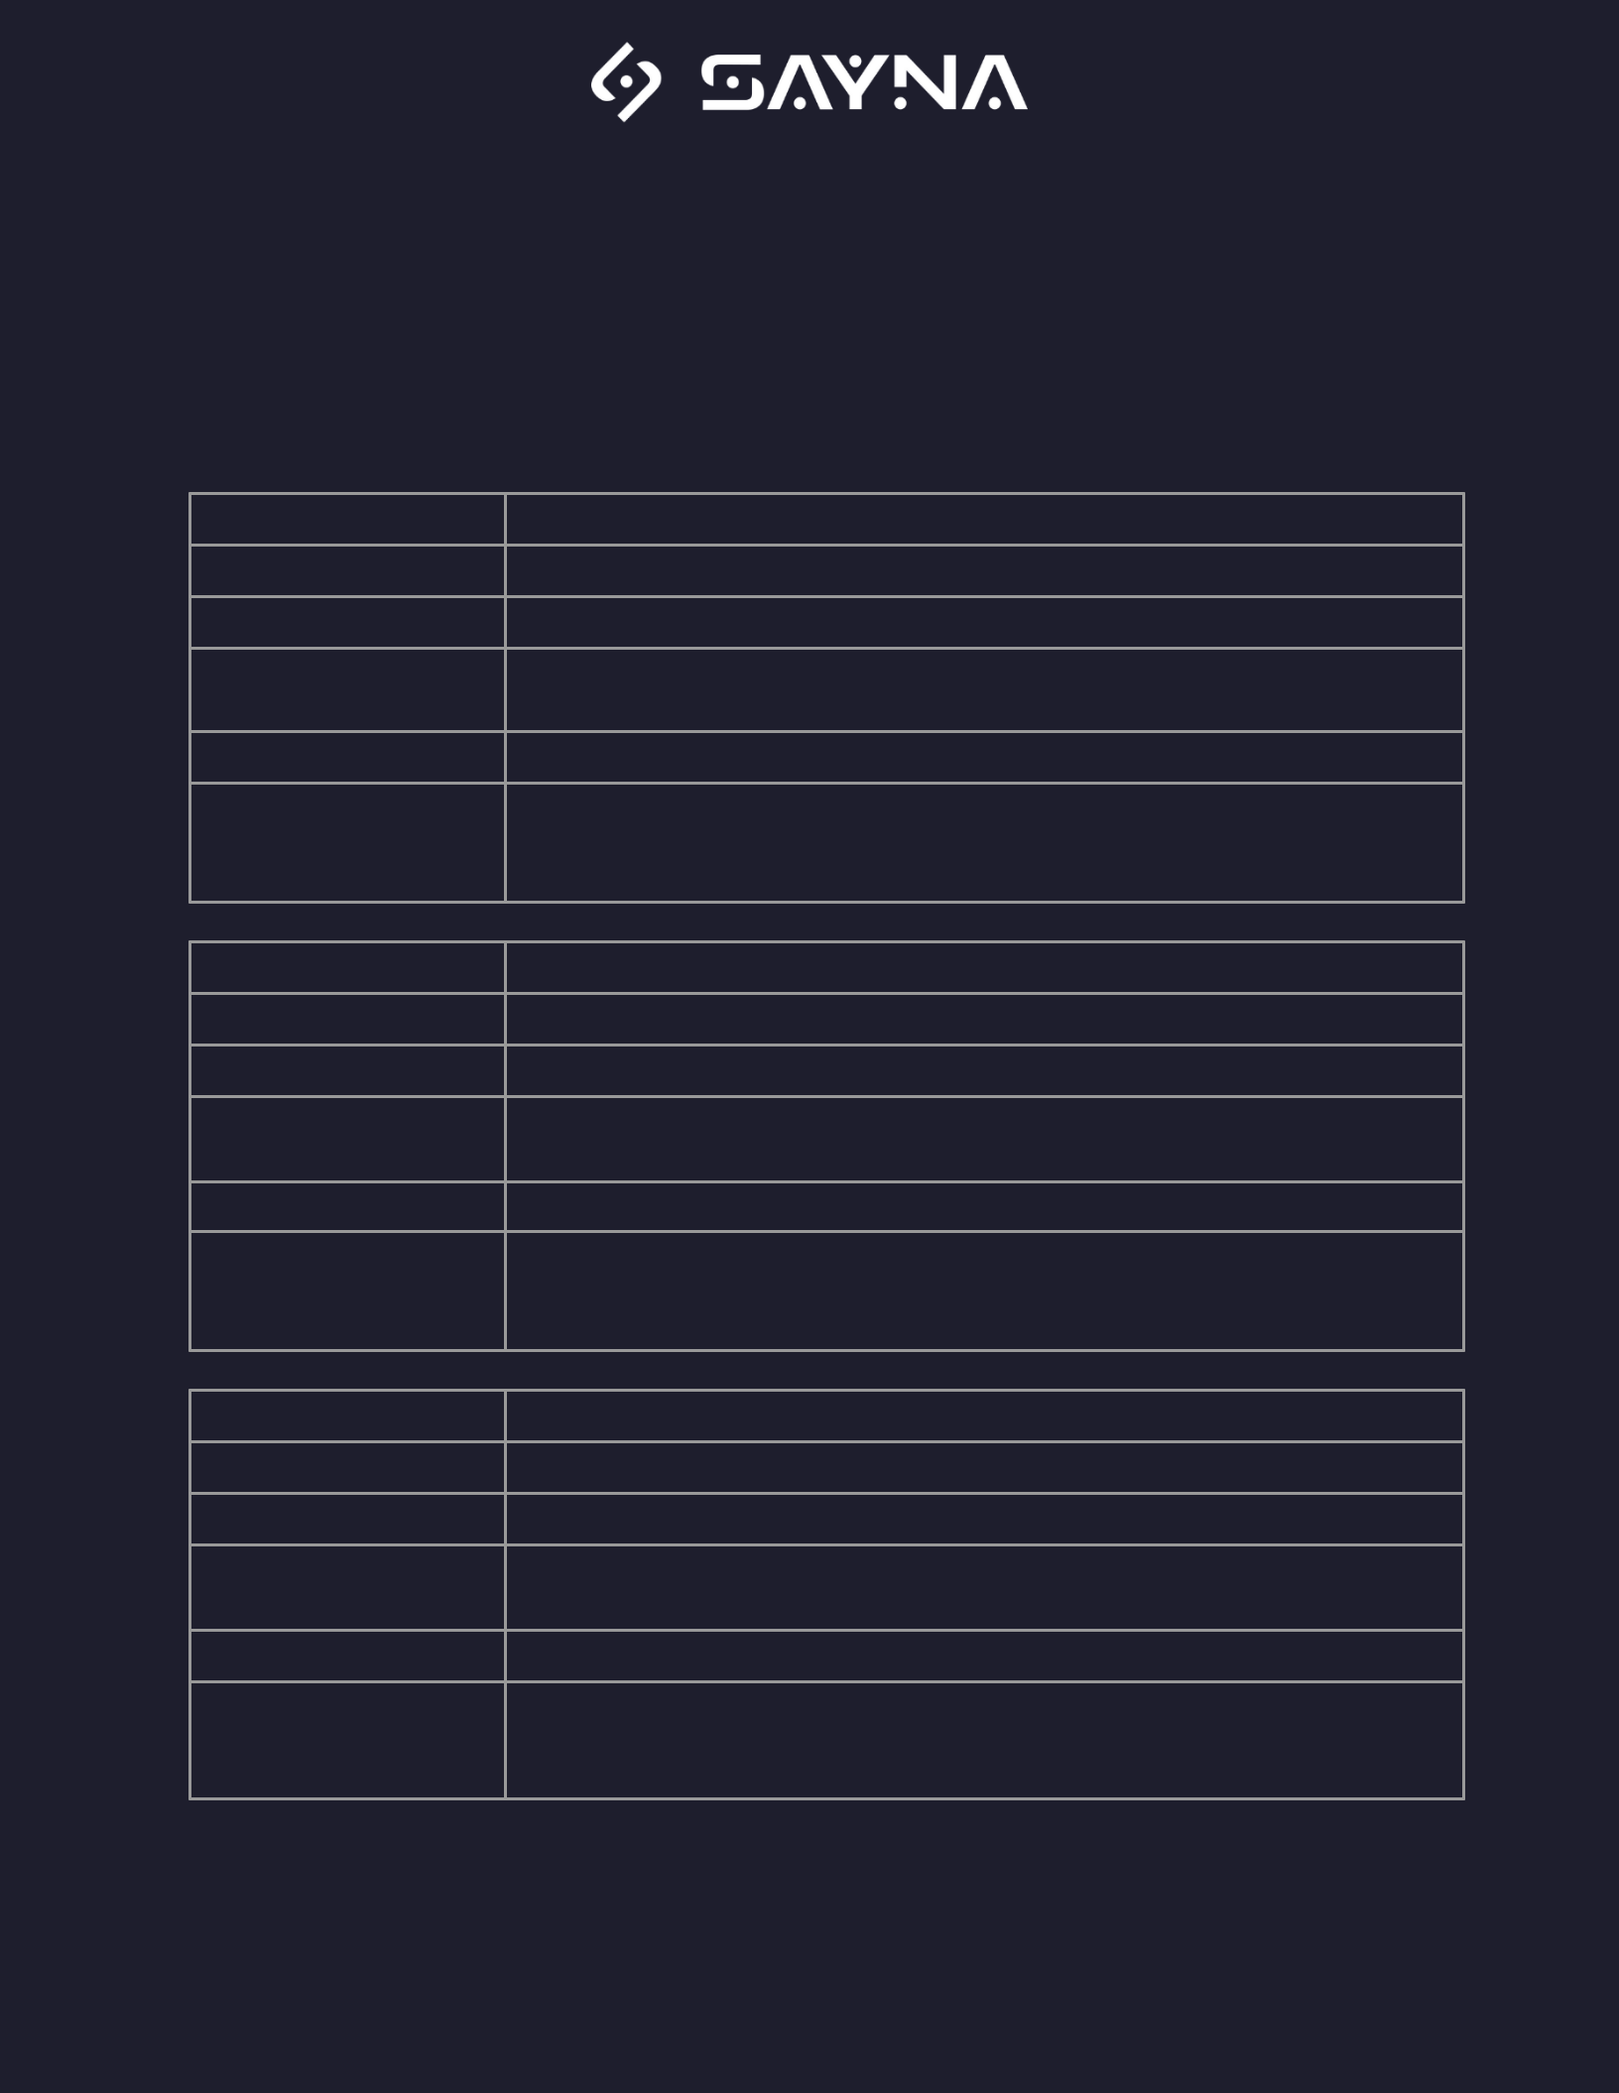
IV.2 - Podcasts

(Cet exercice peut être réalisé plusieurs fois en changeant simplement les podcasts)

Sélectionnez 3 podcasts auxquels vous vous êtes abonné (ou vous souhaitez vous abonner) et remplissez le tableau suivant. Vous pouvez aller sur les applications suivantes : Spotify, Deezer, Podcasts, Pocket Casts.
The Great Review
Nom du podcast 1
Evènement autour de la pop culture, notamment sur le gaming
Thématique
https://www.youtube.com/watch?v=qVZhwYupcg4&t=1s&ab_channel=TheGreatReview
Source (adresse URL)
La géopolitique expliquée avec des pixels
Titre du dernier

contenu écouté
Sérieux, émotif, il partage des moments qui ont marqué toute une communauté
Ton/style/objectifs
C’est difficile d’écouter un podcast sur la pop culture sans que ça se base sur l’humour, alors qu’avec lui, ça passe. Il écrit ses scripts de manière à ce que l’audience ait envie de toujours entendre la suite.
Raisons pour

lesquelles vous avez
sélectionné ce podcast

Joueur Du Grenier
Nom du podcast 2
Gaming
Thématique
https://www.youtube.com/watch?v=OPQEo4nW860&t=17s&ab_channel=JoueurDuGrenier
Source (adresse URL)
Papy grenier - HITMAN
Titre du dernier

contenu écouté
Humoristique. Critique les jeux-vidéos retro sur leurs mauvais choix de design
Ton/style/objectifs
Purement culturel. Il montre le côté sombre de l’industrie du JV, à une époque où c’était loin de notre actuelle évolution, de façon divertissant.
Raisons pour

lesquelles vous avez
sélectionné ce podcast

Techlead
Nom du podcast 3
Monde du travail, principalement dans le développement web
Thématique
https://www.youtube.com/watch?v=hfb92WbKEtA&ab_channel=TechLead
Source (adresse URL)
It's over. Crypto Crash of 2022.
Titre du dernier

contenu écouté
Difficile à définir, il avance des sujets sérieux avec un script basé sur l’humour
Ton/style/objectifs
Autant il plaisante (ou pas) sur les propos qu’il avance ; autant je pense que les arguments dont il défend ses avis sont d’une qualité supérieur aux autres.
Raisons pour

lesquelles vous avez
sélectionné ce podcast



IV.3 - Réseaux sociaux

LinkedIn

Sur le réseau social professionnel LinkedIn (se créer un compte si ce n’est pas déjà le cas), cherchez et suivez au minimum un compte francophone spécialisé dans la rédaction Web. Remplissez ensuite le tableau suivant

Une fois membre du groupe, veiller à être actif en commentant les articles ou en proposant de publier vos propres articles et n’hésitez pas à vous abonner à plusieurs groupes. LinkedIn est un réseau enrichissant, utile et informatif.

Nom du groupe

Nombre de membres

Type de publications

(article, infographie,
conseil, innovation,
emploi etc.)

Raisons pour

lesquelles vous avez
sélectionné ce groupe

Twitter

Sur Twitter (se créer un compte si ce n’est pas déjà le cas), cherchez et suivez au minimum un compte francophone spécialisé dans les nouvelles technologies, un compte lié au marketing digital et un autre portant sur l’actualité internationale.

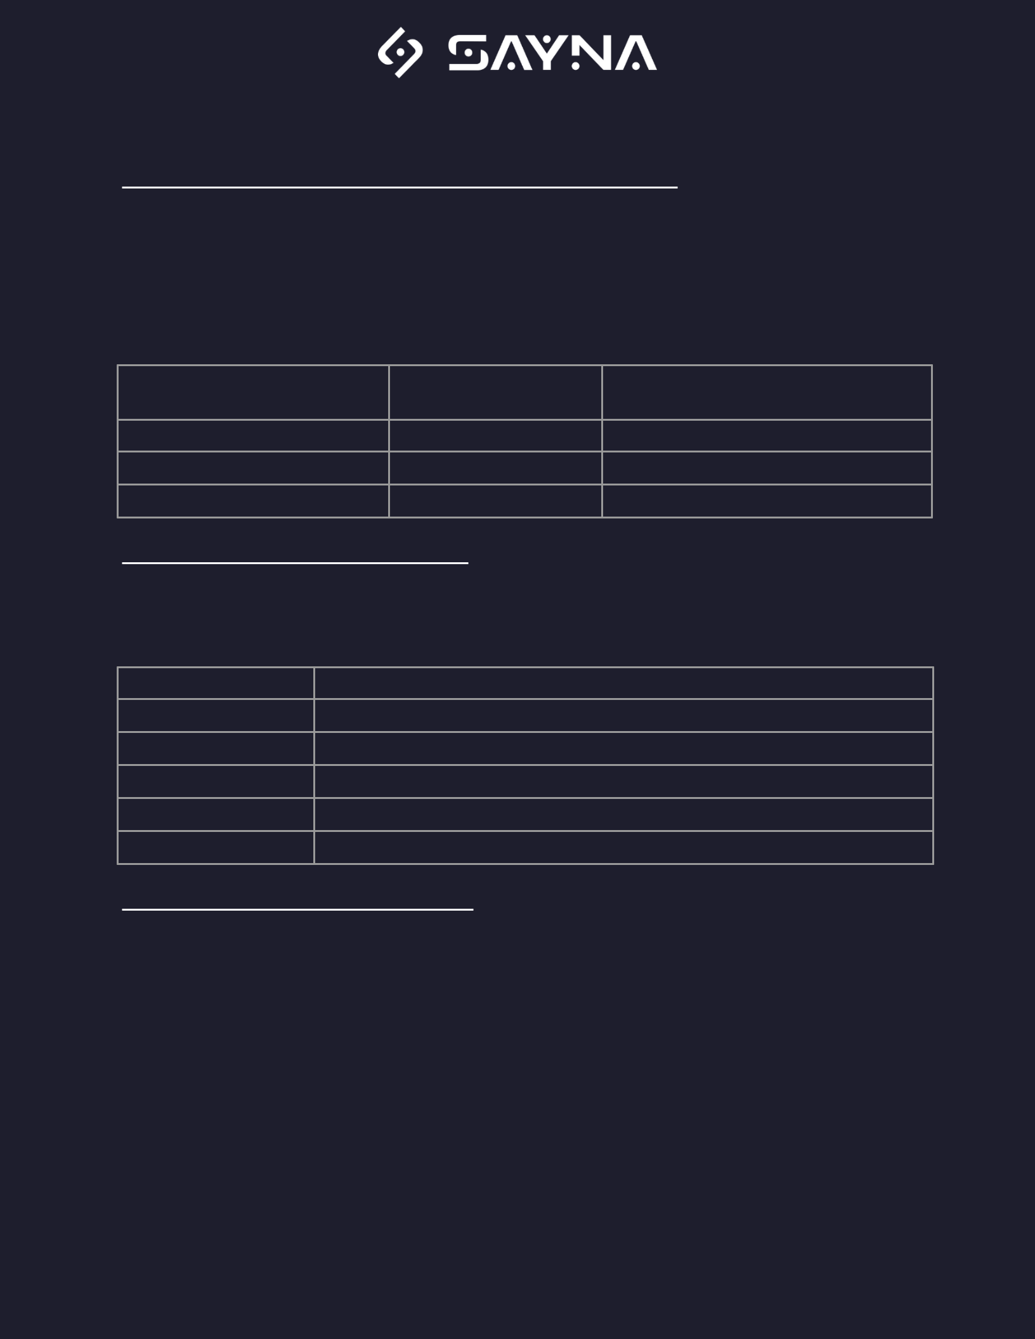
IV.4 - Classement commenté

Classement des actualités internationales les plus marquantes

Classez dans la tableau suivant les 3 informations majeures selon vous portant sur l’actualité internationale qui se sont déroulées au cours des 3 mois (guerre, catastrophe naturelle, crise sanitaire, événement sportif...).
Vous rédigerez un court texte informatif type journalistique (moins de 200 mots) présentant les principaux éléments relatifs à cette actualité.

Titre de l’actualité

Sources (liens ou Résumé de l’événement autres)

Vos films/séries francophones préférés

Présentez vos 5 films ou séries francophones favorites. Résumez brièvement l’histoire et rédigez une critique censée inciter le lecteur à voir l’œuvre en question(moins de 200 mots).

Titre de l’œuvre
A&O : Mission Cléopâtre

Résumé et critique
Casting familier pour notre époque et les blagues aussi réussi les unes que les autres

Il tire sa puissance par les multiples points de vue qu’on arrive à incarner, et à ressentir.
Les Misérables
Un des films les plus émotifs qu’il m’ait été permit de visionner.
Intouchables

La série qui m’a ouvert la porte vers la culture cinématographique française
H

Top destinations d’Afrique francophone

Après avoir rassemblé des informations grâce à des ressources variées et crédibles, classez les cinq lieux que vous recommanderiez de visiter dans les pays d’Afrique francophone. Justifiez ce classement dans un court paragraphe (moins de 150 mots) présentant cette destination. Il peut s’agir d’une ville, d’un musée, d’un site naturel, d’un monument etc.

Site | à visiter | Sources qui ont servi de | Texte de présentation de la destination
(nom | du lieu | documentation (liens ou autre)
+ pays)

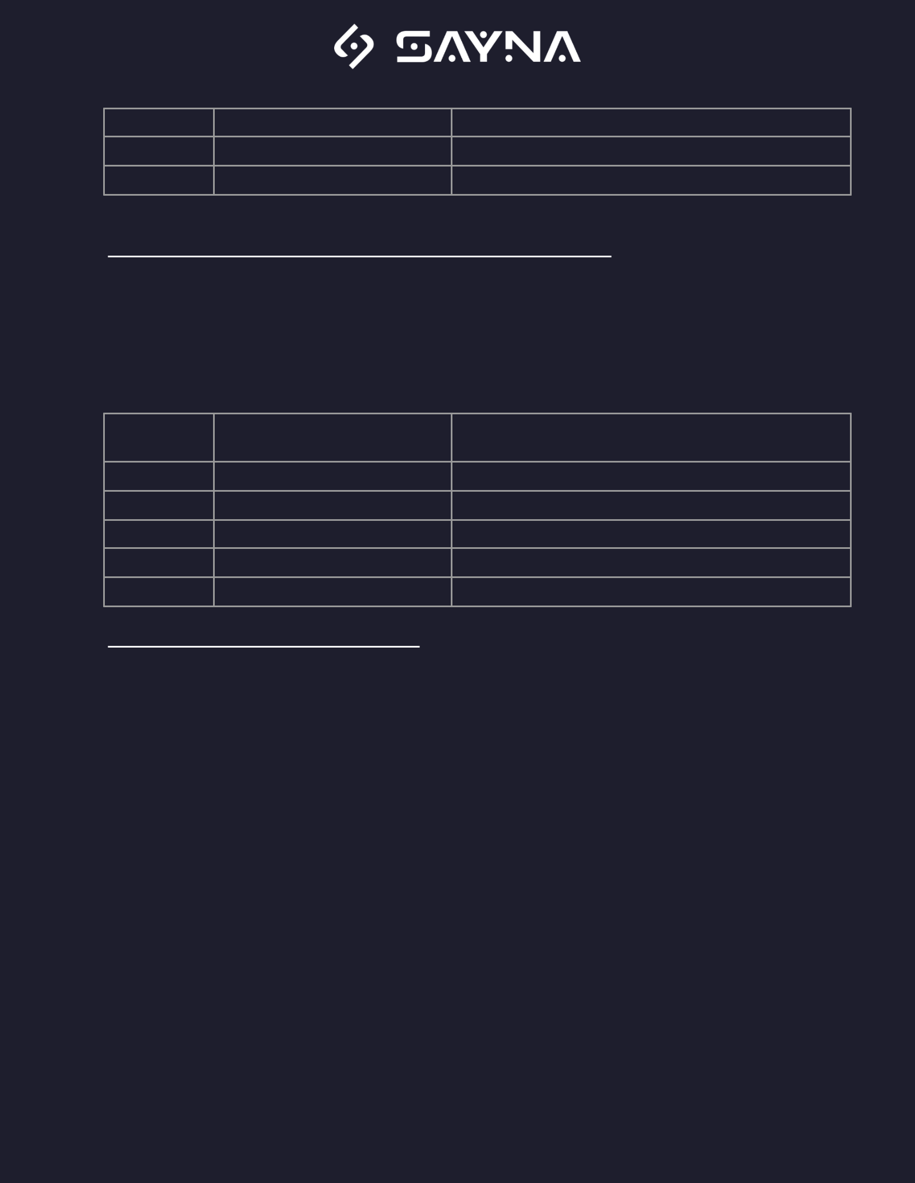

Nouvelles technologies, les dernières innovations remarquables

Le monde des nouvelles technologies regroupe un grand nombre de domaines et évolue constamment. Grâce à votre veille régulière sur cette thématique, veuillez noter les 5 évolutions les plus marquantes de ces 6 derniers mois, préciser les sources qui vous ont permis de collecter ces informations et les présenter dans un court texte de présentation.

Nouvelle technologie
Steam Deck

Sources (liens ou autre)
https://store.steampowered.com/news/app/1675180/view/3117055056380003048

Texte de présentation de la technologie
Une console portable (Style PSP) conçue par Steam. Tourne presque tout les titres sur PC. Elle est présentée comme étant un rival du Switch de Nintendo.

Top Destinations d’Europe francophone

Après avoir rassemblé des informations grâce à des ressources variées et crédibles, classez les cinq lieux que vous recommanderiez de visiter dans les pays d’Europe francophone. Justifiez ce classement dans un court paragraphe (moins de 150 mots) présentant cette destination. Il peut s’agir d’une ville, d’un musée, d’un site naturel, d’un monument etc.

Site | à visiter | Sources qui ont servi de | Texte de présentation de la destination
(nom | du lieu | documentation (liens ou autre)
+ pays)

